ООО ЛипецкСтройПоставка
- Газосиликатные блоки Hebel НЛМК, ЛЗИД, ЛСЗ;
- ЖБИ: плиты перекрытия, ФБС, сваи, опоры, перемычки, дорожные плиты, лотки;
- Песок речной, карьерный;
- Ж/б кольца, крышки, люки;
- Щебень известняковый, шлак доменный;
- Кирпич силикатный полуторный, Евро М-150, М-200; облицовочный кирпич, печной, керамический строительный красный кирпич;
- Шлакоблоки, арматура и сетка композитная стеклопластиковая.
7 (960) 151-15-55 Татьяна; 7 (4742) 55-02-70 факс
г. Липецк, ул. 9 мая, д.14, 2 этаж, офис 212. Почта: lsp5555@mail.ru, сайт: lipstroy48.ru
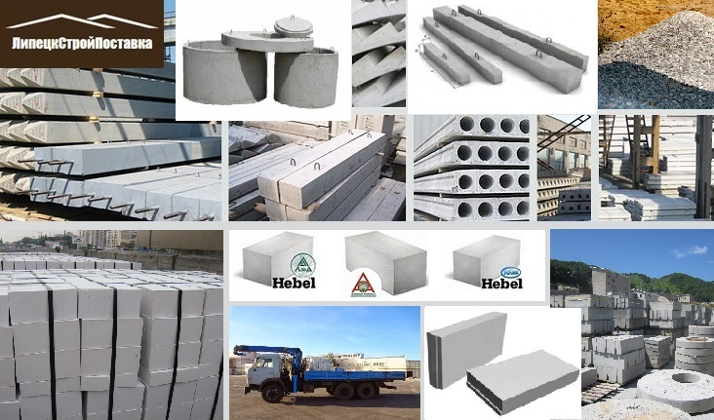
Наша компания ООО «ЛипецкСтройПоставка» является официальным дилером завода производителя газосиликатных блоков ХЕБЕЛЬ: ООО «Газобетон 48». А также мы сотрудничаем с ООО «Липецкий силикатный завод» - производитель силикатного кирпича и газосиликатных блоков Универсал; ООО «Липецкий завод изделий домостроения» - производитель газосиликатных блоков по технологии ХЕБЕЛЬ.
Мы продаем, а также осуществляем прямые поставки с заводов-производителей с доставкой и разгрузкой на объекте по выгодным ценам. А также, при вашей необходимости: делаем расчет материала по чертежам и проектам, проводим консультации, выезжаем на объект для решения текущих вопросов.
Вся продукция сертифицирована и по ГОСТу, каждый поддон доставляется с завода в фирменной плёнке. Все поддоны маркируются и имеют дату производства.
Реализуем железобетонные изделия: плиты перекрытия, сваи, опоры ЛЭП, дорожные плиты, аэродромные, элементы колодца (крышки, кольца, люки), перемычки, фундаментные блоки и т.д. А также силикатный кирпич полуторный рядовой М – 150, М – 200 и силикатный кирпич ЕВРО М – 150, силикатные перегородочные плиты. Песок речной, карьерный и щебень известняковый, шлак. Облицовочный и печной кирпич, шлакоблоки, арматуру и сетку композитную стеклопластиковую
При вашей необходимости осуществляем оперативную и бережную доставку и разгрузку на объекте своим транспортом (манипуляторы, длинномеры, фуры, КАМАЗ, МАН). Доставку осуществляем как по Липецкой области, так и в Московскую, Тульскую, Воронежскую, Тамбовскую области.
Мы работаем как с частными покупателями от минимальных партий, так и с крупными строительными компаниями.
Приглашаем вас в офис ООО «ЛипецкСтройПоставка» для заключения договора по адресу: г. Липецк, ул. 9 мая, д.14, 2 этаж, офис 212.
Для уточнения цен связывайтесь с нашим менеджером по контактным телефонам:
+ 7(960) 151-15-55 менеджер по продажам Татьяна
+ 7(4742) 55-02-70 офис
Почта: lsp5555@mail.ru, сайт: lipstroy48.ru
ВКонтакте: vk.com/lsp48

Наши реквизиты:
Общество с ограниченной ответственностью "ЛипецкСтройПоставка"
ИНН: 4826086640
КПП: 482301001
ОГРН: 1134827001099
ОКПО: 21457324
Расчетный счет: 40702810835000066909
Банк: Липецкое отделение N8593 ОАО ПАО Сбербанк
БИК: 044206604
Корр. Счет: 30101810800000000604
Юридический адрес: 398017, г. Липецк, ул. 9 Мая, дом № 14, офис 212.
Директор: Смольникова Виктория Викторовна
